INFORME SOBRE LA SALUD EN EL MUNDO
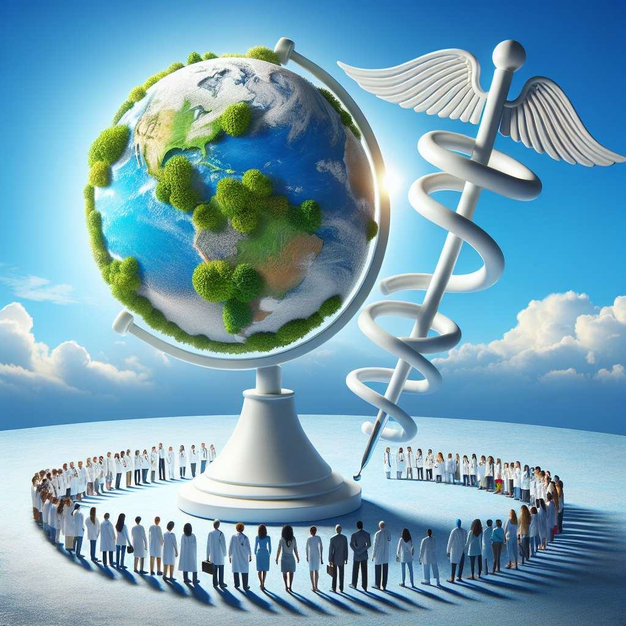
INTRODUCCIÓN
El presente informe tiene por objetivo proporcionar una visión general sobre el estado de la salud en el mundo. Para ello, se analizarán diversos aspectos relacionados con la salud, incluyendo indicadores demográficos, enfermedades prevalentes, acceso a servicios de atención médica y factores determinantes de la salud. Además, se destacarán los avances y desafíos en materia de salud a nivel mundial. La información provista en este informe se basa en datos y estudios científicos confiables y actualizados.
DESARROLLO
1. Indicadores demográficos: Al analizar la salud en el mundo, es fundamental considerar los indicadores demográficos. La población mundial sigue creciendo, aunque a un ritmo más lento que en décadas anteriores. Según estimaciones de la Organización Mundial de la Salud (OMS), la población mundial alcanzó los 7.8 mil millones de personas en 2020. Este crecimiento poblacional plantea desafíos en términos de provisión de servicios de salud y atención médica.
2. Enfermedades prevalentes: Las enfermedades no transmisibles, como las enfermedades cardiovasculares, el cáncer y la diabetes, representan la principal carga de enfermedad a nivel mundial. Estas enfermedades crónicas están estrechamente relacionadas con factores de riesgo modificables, como el consumo de tabaco, la alimentación no saludable, la falta de actividad física y el consumo nocivo de alcohol. Además, las enfermedades infecciosas, como el VIH/SIDA, la malaria y la tuberculosis, siguen siendo un desafío en muchas partes del mundo.
3. Acceso a servicios de atención médica: El acceso a servicios de atención médica es un factor determinante clave de la salud. Lamentablemente, muchas personas en el mundo no tienen acceso a servicios de salud adecuados. Esto puede deberse a diferentes factores, como la falta de infraestructura y recursos sanitarios, la desigualdad en el acceso a servicios de salud entre diferentes grupos poblacionales y la falta de cobertura de salud universal. Mejorar el acceso a servicios de salud es fundamental para reducir las brechas de salud y mejorar los resultados en salud.
4. Factores determinantes de la salud: La salud no se ve solo afectada por la atención médica, sino también por una amplia gama de factores determinantes, que incluyen el entorno físico, las condiciones socioeconómicas, la educación, el género y el acceso a alimentos saludables. Estos factores determinantes de la salud suelen estar interconectados y pueden tener un impacto significativo en la salud de las personas y las comunidades.
5. Avances y desafíos en salud: A lo largo de los años, se han logrado avances significativos en salud a nivel mundial. La esperanza de vida ha aumentado en muchos países, se han desarrollado vacunas efectivas para prevenir enfermedades importantes y se han implementado programas exitosos de salud pública. Sin embargo, aún existen desafíos importantes en materia de salud. Las desigualdades en salud persisten, tanto entre y dentro de los países. Además, la aparición de nuevas enfermedades y brotes epidémicos, como la pandemia de COVID-19, plantea desafíos adicionales en la salud mundial.
CONCLUSIÓN
La salud es un recurso fundamental para el bienestar de las personas y las comunidades. El acceso a servicios de atención médica de calidad, la prevención de enfermedades y la promoción de estilos de vida saludables son aspectos clave para mejorar la salud en el mundo. Sin embargo, aún queda mucho por hacer para abordar los desafíos existentes y reducir las desigualdades en salud. Es fundamental que los gobiernos, las organizaciones internacionales y la sociedad en su conjunto trabajen juntos para garantizar el derecho a la salud para todos.
BIBLIOGRAFÍA
- Organización Mundial de la Salud. (2021). Informe Mundial sobre la Salud. Recuperado de: https://www.who.int/whr/es/
- World Bank. (2021). Global Health Observatory Data Repository. Recuperado de: https://databank.bancomundial.org/source/global-health-observatory-ghe
- United Nations. (2021). Sustainable Development Goals. Recuperado de: https://www.un.org/sustainabledevelopment/es/health/

